Mail Scuola
Invito Digital Talent Fair
Caro studente,
Volevamo invitarti a partecipare alla manifestazione on line Digital Talent Fair. Questo è un momento veramente difficile per tutti i coloro che vogliono entrare nel mondo del lavoro o stanno scegliendo il percorso formativo di secondo livello.
In questa manifestazione - prevista il 24-25-26 giugno - stanno aderendo tantissime grandi aziende che condivideranno le loro offerte di lavoro e di stage per diplomati e laureati. Poste Italiane, Terna, Snam, Leonardo, Lidl, Openfiber, Lamborghini, Autogrill, Msc Crociere Tutta la lista delle aziende è sul sito della Talent Fair.
Ci saranno anche degli appuntamenti dedicati all’orientamento universitario e alla scelta di un percorso formativo di secondo livello: Sapienza, RomaTre, Iulm di Milano, Accademia della moda, Accademia del Cinema sono solo alcuni centri di eccellenza che presenteranno la loro offerta formativa.
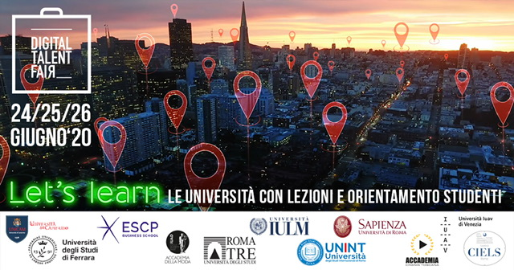
Una manifestazione di tre giorni importante e ricca di contenuti dove sarà possibile connettersi a qualsiasi ora e trovare informazioni, webinar e talk di interesse.
Potete registrarvi gratuitamente su questo Link e caricare il vostro curriculum https://www.digitaltalentfair.it/
La manifestazione Ditgial Talent Fair è totalmente gratuita ed aperta a diplomati e laureati su tutto il territorio italiano.
Iniziamo il 24 dalle 10.00 alle 11.00 con la presentazione della offerta formativa della Sapienza. Apre il Prof. Lucisano – Delegato del Rettore per l’Orientamento.
Sicuri di aver fatto cosa gradita restiamo in attesa di un vostro feedback.

